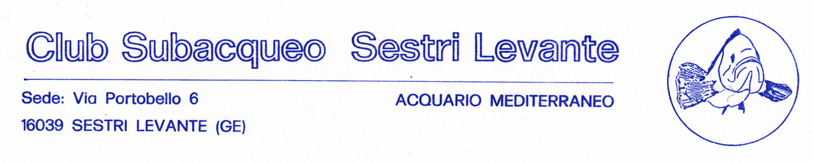

CAMPIONATO SOCIALE SAFARI FOTO SUB 2016

Il Campionato Sociale Safari Foto Sub terrà conto dei migliori tre piazzamenti( punteggio calcolato in base al piazzamento) degli atleti partecipanti alle selettive, con assegnazione del titolo nelle varie categorie.

Domenica 17 luglio 2016 si svolgerà una prova unica dedicata agli esordienti che potranno partecipare singolarmente (con la propria fotocamera) o in copia con un esperto (una sola fotocamera con procedure come per un solo concorrente ) . Alla manifestazione potranno partecipare anche non soci (OPEN) purché idonei (brevetto – idoneità medica ecc …).

Programma:

ORE 08.00 RADUNO PRESSO LA SEDE DEL CLUB, via Portobello 6 Sestri Levante
ORE 08.30 CONTROLLO E COMPLETAMENTO ISCRIZIONI, formattazione schede, verifica attrezzature, ecc.
ORE 09.00 INIZIO GARA
ORE 12.00 TERMINE
ORE 12.15 CONSEGNA FOTOCAMERE ( schede digitali ) – trasferimento immagini sul PC della giuria
ORE 12.45 RICONSEGNA FOTOCAMERE(schede digitali) , SELEZIONE immagini c/o sala LNI
ORE 15.00 TERMINE SELEZIONE consegna schede alla giuria
ORE 15.30 Verifica e preparazione immagini (convalida) e INIZIO LAVORI DELLA GIURIA
ORE 17.30 Fine lavori della giuria - esposizione classifiche
ORE 18.00 PREMIAZIONE – PROIEZIONE

Sintesi regolamento:

SONO PREVISTE LE SEGUENTI CATEGORIE:
A1) – APNEA MASTER A2) – APNEA COMPATTE
B1) – ARA MASTER B2) – ARA COMPATTE
Appartengono alle categorie ”Apnea” tutti coloro che svolgono l’attività esclusivamente in apnea. Appartengono alle categorie “ARA” tutti coloro che svolgono l’attività con l’A.R.A. A tutti i concorrenti che utilizzano l’A.R.A. è consentita una quantità massima di 4.000 litri d’aria, al termine della quale non è possibile proseguire la gara. Tutti i concorrenti devono essere in possesso della tessera atleta in corso di validità. Coloro che intendono gareggiare utilizzando l’A.R.A. devono essere in possesso del brevetto sommozzatore FIPSAS II grado o equipollenti.
Appartengono alle categorie “master” tutti coloro che utilizzano fotocamere reflex o compatte con obiettivi intercambiabili.
Appartengono alle categorie “compatte” tutti coloro che utilizzano fotocamere compatte senza obiettivi intercambiabili.
I file ritenuti validi saranno i successivi 70 dopo il primo, in cui deve essere identificabile il concorrente ed il suo numero di gara. Ogni concorrente potrà presentare il maggior numero di specie diverse (punteggio fisso dato dal coefficiente della specie x 5 ) . La dimensione minima del pesce è libera purché permetta l’esatto riconoscimento della specie. La dimensione del file immagine non deve superare i 5-6 MB. Il numero di immagini che possono essere sottoposte alla valutazione della giuria è di 10.
Ciascun concorrente può utilizzare una propria scheda di memoria, di capacità opportuna, da formattare contestualmente alla memoria della fotocamera, in presenza di un Ufficiale di Gara. Le schede verranno siglate con inchiostro indelebile dal Giudice di Gara (o da un suo delegato) al momento della consegna.
La punzonatura e la consegna delle schede di memoria devono aver luogo almeno mezz’ora prima dell’inizio della gara. Il concorrente ha la possibilità di cambiare apparecchio fotografico utilizzando la medesima scheda. Potrà cambiare la scheda soltanto una volta, nel caso di accertato allagamento della fotocamera da parte del Giudice di Gara (o di un suo delegato), il quale provvederà al ritiro ed alla sostituzione della scheda danneggiata.
Al termine della gara verranno concessi 15 minuti per la consegna delle fotocamere digitali (schede). Quindi inizieranno le operazioni di trasferimento delle immagini dalla fotocamera al PC Giuria e poi la riconsegna della fotocamera (scheda) al concorrente con allegato apposito modulo cartaceo e informatico in cui indicare i fotogrammi selezionati, eventuali rotazioni e quale immagine eventualmente rimuovere dalle presentabili in giuria se il gruppo di convalida avrà ridotto il totale con conseguente riduzione proporzionale delle immagini presentabili.
La giuria applicherà i criteri attualmente in vigore per tutte le immagini da votare, Il lavoro della giuria dovrebbe durare al massimo 2 ore quindi l’organizzazione provvederà alla compilazione della classifica e successivamente alla premiazione.
Per quanto non precisato vale il REGOLAMENTO NAZIONALE FIPSAS IN VIGORE
testo di riferimento:” Guida all’identificazione dei pesci marini d’Europa e del Mediterraneo –P. Lousy edIl Castello.

